KEBERSAMAAN DALAM KEMAJEMUKAN
Suatu Kajian Teologis-Sosiologis Kebersamaan Antar Umat Beragama di Desa
Parekaju, Kecamatan Ponrang, Kabupaten Luwu
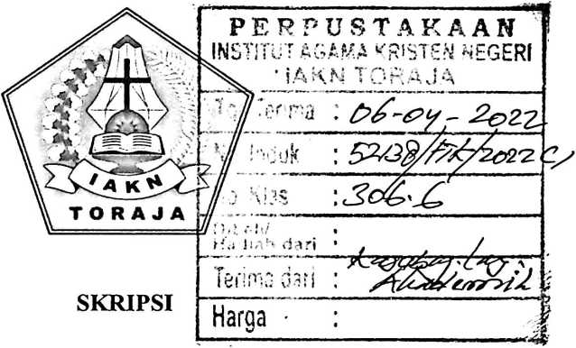
Diajukan kepada Institut Agama Kristen Negeri Toraja
Untuk Memenuhi salah satu persyaratan Guna memperoleh Gelar Sarjana
Teologi (S.Th)
Oleh:
MARSELINA TIMBANG
2020175173
PROGRAM STUDI TEOLOGI KRISTEN
FAKULTAS TEOLOGI DAN SOSIOLOGI
INSTITUT AGAMA KRISTEN NEGERI TORAJA
TAHUN 2021

HALAMAN PERSETUJUAN
Judul : KEBERSAMAAN DALAM KEMAJEMUKAN: Suatu Kajian
Teologis-Sosiologis Kebersemaan Umat Beragama di Desa
Parekaju Kecamatan Ponrang
Disusun oleh :
Nama
NIRM
: Marselina Timbang
:2020175173
Program Studi: Teologi
Fakultas : Teologi dan Sosiologi
Setelah dikonsultasikan, dikoreksi, dan diperbaiki dengan arahan dari
pembimbing, maka skripsi ini dinyatakan memenuhi syarat untuk dijilid dan
diserahkan pada Institut Agama Kristen Negeri (IAKN) Toraja.
Tana Toraja, 27 Januari 2022
Dosen Pembimbing,
Pembimbing I,


Masnawati, M.Pd
NIP 198905232019032019
Theo Dcdy Palimbunga,M.Pd
NIP 198412012011011009

HALAMAN PENGESAHAN
Judul :KEBERSAMAAN DALAM KEMAJEMUKAN: Suatu
Kajian Teologis-Sosiologis Kebersamaan Antar Umat
Beragama di Desa Parekaju Kecamatan Ponrang
Disiapkan Oleh :
Nama : Marselina Timbang
NIRM : 2020175173
Jurusan : Teologi Kristen
Fakultas : Teologi dan Sosiologi Kristen
Dibimbing Oleh :
1. Masnawati, M.Pd.
2. Theo Dedy Palimbunga, M.Pd.
Telah dipertahankan dan dipertanggungjawabkan oleh penulis di depan
penguji pada ujian sarjana (SI) Institut Agama Kristen Negeri (IAKN) Toraja, pada
tanggal 06 Desember 2021 dan di yudisium pada tanggal 29 Desember 2021.
Dewan Penguji:
Penguji Utama
Dr. I Made Suafdana
2008011014
NIP 197512
Penguji Pendamping,

Anissa Citra Paonganan, M.Pd.
NIP 199408152020122027
Panitia Ujian
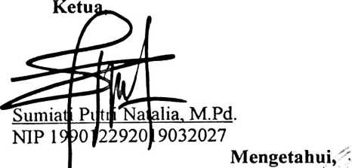
Algu S. Pabangke, M,Pd.
NIP 198808162011012010
Sekretaris,

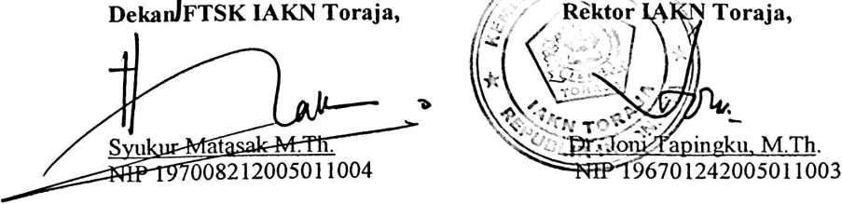
iii


ABSTRAK
MARSELINA TIMBANG (2020175173),2021, menyusun skripsi dengan
judul “ KEBERSAMAAN DALAM KEMAJEMUKAN, Kajian Teologis-Sosiologis
Kebersamaan Antarumat Beragama di Desa Parekaju, Kecamatan Ponrang,
Kabupaten Luwu.
Memahami kemajemukan sebagai anugerah yang diberikan Tuhan
menjadikan individu lebih dewasa baik dalam iman juga sebagai orang yang
bertanggung jawab dalam kehidupan berbangsa dan bernegara. Umat beragama
sebagai bagian dari NKRI wajib menjaga keutuhan Negara untuk bersatu dan hidup
bersama dengan sikap toleransi. Penelitian ini bertujuan untuk mengetahui bagaimana
kebersamaan antar umat beragama dalam kemajemukan di Desa Parekaju Kecamatan
Ponrang Kabupaten Luwu. Adapun teori yang dibahas meliputi hasil penelitian
terdahulu, hakekat kebersamaan, kemajemukan peran agama dan Persepektif Teoritis
Kebersamaan dalam Hubungan Antar Umat Beragama dari sudut pandang Sosiologis
Metode penelitian yang penulis gunakan adalah pendekatan kualititaif dengan
teknik pengumpulan data melalui kepustakaan dan penelitian lapangan dengan teknik
observasi dan wawancara dengan 12 informan. Berdasarkan pemaparan hasil
penelitian menunjukkan ketjasama,toleransi antarumat beragama telah tercipta.
Berdasarkan hasil penelitian disimpulkan bahwa kebersamaan dalam
kemajemukan bagi umat beragama di parekaju ada dua yakni pertama, melalui unjuk
karya nyata masyrakat saling bekerjasama terlibat aktif dalam kegiatan sosial. Kedua
melalui model kebersamaan masyrakat parekaju bersifat plural. Dengan demikian
tetap tercipta suasana damai jika setiap umat/masyrakat tetap saling menerima, saling
terbuka dalam keberadaan yang majemuk yang memiliki banyak perbedaan.
Kata kunci: kebersamaan, kemajemukan, agama, Toleransi.
v

